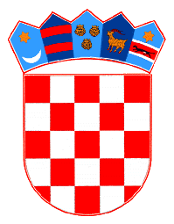

HORVÁTORSZÁG
ESZÉK-BARANJA MEGYE
HERCEGSZÖLLŐSI JÁRÁS
OSZT:053-01/26-01/06
IKTSZÁM:2158-23-03/06-26-02
Hercegszöllős, 2026.03.10.

ÉRTESÍTÉS
Ezúton tájékoztatjuk Hercegszöllősi járás lakosságát, hogy a pélmonostri Vöröskereszt Városi Egyesülete az "Esélyegyenlőségi Társaság" projekt keretében feliratkozást szervez a kedvezményezettek körében, amely magában foglalja az élelmiszer- és higiéniai csomagok rendszeres havi kiosztását.

A feliratkozásra 2026. március 26-án (csütörtökön) a következő helyszíneken és időpontokban kerül megrendezésre:

CSÚZA KULTÚROTTHON: 2026. március 26. - 8-TÓL 10 ÓRÁIG
HERCEGSZÖLŐS KULTÚROTTHON: 2026. március 26. - 10-TŐL 12 ÓRÁIG
KARANCS KULTÚROTTHON: 2026. március 26. - 12-TŐL 14 ÓRÁIG

Felhívjuk figyelmüket, hogy a feliratkozásra SZEMÉLYI IGAZOLVÁNYT kell hozni az adóhivataltól a szükséges igazolás kiállítására vonatkozó kérelem kitöltéséhez!

További információért hívja a 499-924 vagy a 701-275 telefonszámot, vagy írjon e-mailt a gdck.belimanastir@gmail.com címre.

HERCEGSZÖLLŐSI JÁRÁS

